Лецких Л.А.
учитель начальных классов,
МАОУ СОШ №21, г.Кунгур

Урок литературного чтения. Я. Аким «Моя родня».
С. Маршак «Хороший день». 1 класс , УМК «Школа России»
Цели деятельности педагога: создать условия для развития речевых умений, творческих способностей, памяти и внимания; воспитывать уважение к своим родным и близким.
Тип урока: комбинированный.
Планируемые результаты образования:
Предметные: умение выразительно читать стихотворения наизусть перед классом, находить фрагменты текста, необходимые для ответа на поставленные вопросы, составлять рассказ на заданную тему, опираясь на личные впечатления.
Личностные: умение оценивать свои эмоциональные реакции на слова и поступки окружающих; нравственное сознание и чувство сопереживания; доброжелательное отношение к другим людям.
Межпредметные (критерии сформированности/оценки компонентов универсальных учебных действий – УУД):
Познавательные: умение выделять существенную информацию из текстов разных видов; работать с таблицей, понимать символы, знаки.
Регулятивные: умение планировать свои действия в соответствии с поставленной задачей и условиями её реализации; уметь сравнивать свой ответ с ответами одноклассников, самостоятельно оценивать свои знания.
Коммуникативные: умение высказывать своё мнение и выслушивать мнение партнёра, работая в паре; уметь участвовать в диалоге, вырабатывая общую позицию по теме обсуждения.
Формы и методы обучения: фронтальная, индивидуальная; объяснительно-иллюстративный.
Образовательные ресурсы: выставка рисунков и фотографий на тему «Моя семья»; таблица для чтения, карточки с играми.

Сценарий урока
I. Актуализация знаний.
Выразительное чтение стихотворений.
– Укажите автора каждого произведения:
«Вежливый ослик» С. Михалков
«Вот так защитник!» И. Пивоварова
«Бараны» А. Барто
II. Постановка цели урока.
– Рассмотрите выставку рисунков и фотографий.
– Как она называется?
– Что означает слово «семья»?
Семья – группа живущих вместе родственников.
– Расскажите, с кем вы живете, какая у вас семья?
– Могут ли родители быть друзьями для своих детей?
– Сегодня мы познакомимся с произведениями о родственниках, о близких нам людях.
III. Изучение нового материала.
1. Речевая минутка.
Ри-ри-ри – двор убрали – раз, два, три.
Ры-ры-ры – не заметили жары.
Са-са-са – в лесу бегает лиса.
Со-со-со – у Вовы колесо.
Ос-ос-ос – на поляне много ос.
2. Отработка навыка чтения.
– Читайте слова по таблице.
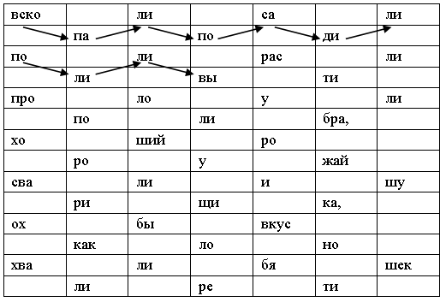
3. Знакомство со стихотворением Я. Акима «Моя родня».
– Как называется произведение?
– Кто его автор?
– Как вы думаете, о ком это стихотворение?
– Прочтите слова, записанные на доске, сначала по слогам, затем целыми словами:
ло-по-у-хий – лопоухий
мо-тор-на-я – моторная
вол-шеб-на-я – волшебная
на-сто-я-щий – настоящий
при-бе-га-ю – прибегаю
– Прочтите стихотворение вслух по цепочке.
4. Анализ произведения.
– От чьего имени написано стихотворение?
– Кого мальчик считает своей родней?
– Кого мальчик очень любит?
– Почему мальчик считает своего друга родным?
– Прочтите строки, в которых мальчик рассказывает о своём друге.
– Расскажите о своем лучшем друге.

Физкультминутка
Вот мы руки развели, словно удивились,
И друг другу до земли в пояс поклонились.
(Наклонились, выпрямились.)
Ниже, дети, не ленитесь, поклонитесь, улыбнитесь.
(Выдох, вдох.)
Мы ладонь к глазам приставим, ноги крепкие расставим,
Поворачиваясь вправо, оглядимся величаво.
И налево надо тоже поглядеть из-под ладошек.
И направо! И ещё через левое плечо!
IV. Продолжение изучения нового материала.
1. Чтение стихотворения С. Маршака «Хороший день».
– Прочтите название произведения.
– Кто его автор?
– Рассмотрите иллюстрации. Как вы думаете, о чём это стихотворение?
– Прочтите слова, записанные на доске, сначала по слогам, затем целыми словами:
вы-ход-ной – выходной
об-су-дим – обсудим
об-суж-дать – обсуждать
бо-та-ни-чес-кий – ботанический
мас-тер-ску-ю – мастерскую
без-го-ло-во-го – безголового
по-не-сёт-ся – понесётся
за-дум-чи-вым – задумчивым
гип-по-по-там – гиппопотам
в та-ра-тай-ке – в таратайке
о-ты-ска-ли – отыскали
из се-реб-ря-но-го – из серебряного
вер-ну-лись – вернулись
– Объясните значение слов и выражений:
Ботанический музей – музей (сад) растений.
Цесарка – курица из семейства куриных.
В таратайке – в лёгкой двухколёсной повозке.
Ситро – прохладительный напиток.
Учащиеся читают стихотворение вслух по цепочке.
2. Анализ произведения.
– С кем провёл мальчик весь день?
– Прочтите строки, в которых герои обсуждали варианты проведения выходного дня.
– Где же провёли свой выходной отец и сын?
– Каких животных видели герои в зоопарке?
– Какой подарок привезли они маме?
– Вспомните свой самый хороший день.
– Расскажите, с кем и где вы его провели.
– Прочтите пословицы:
• Всякой матери своё дитя мило.
• При солнышке тепло, а при матери добро.
• Вся семья вместе, так и душа на месте.
– Выберите из пословиц ту, которая отражает смысл произведений «Моя родня» и «Хороший день».
– Объясните их значение.
3. Игры Деда Буквоеда.
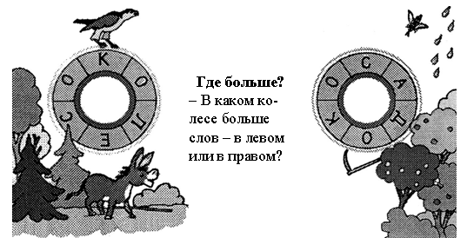
Читать можно и по часовой стрелке, и в обратном направлении, но обязательно подряд.
V. Итог урока. Рефлексия.
– С какими произведениями мы познакомились сегодня?
– Назовите членов вашей семьи.
– Что самое дорогое у каждого человека?
– Кто вас любит больше всех?
– Как надо относиться к своим родным?
Внеурочная деятельность: выразительное чтение стихотворений; принять участие в работе группы над проектом «Наш класс – дружная семья», год первый, с. 42 (часть 2).

Скачано с www.znanio.ru

